­

2025

Tomás Cabello Fernández

**Desarrollo Web en Entorno Servidor**

**Desarrollo de Aplicaciones Web**

1. **¿Cuál es el valor final del array u objeto resultante?**

const usuario = {nombre: 'Ana', edad: 28, ciudad: 'Madrid'};

const {ciudad, ...usuarioSinCiudad} = usuario;

console.log(usuarioSinCiudad)

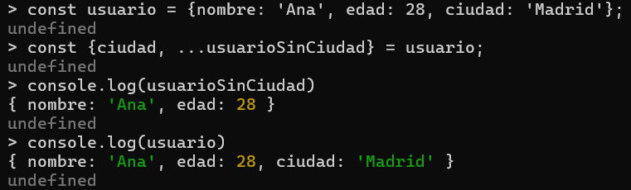

1. **¿Cuál es el valor final del array u objeto resultante?**

const numeros = [1, 2, 3];

const suma = (a, b, c) => a + b + c;

const resultado = suma(...numeros);

console.log(resultado)

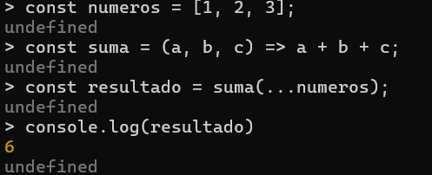

1. **¿Cuál es el valor final del array u objeto resultante?**

const numeros = [1, 2, 3];

const suma = (a, b, c) => a + b + c;

const resultado = suma(-1, ...numeros);

console.log(resultado)

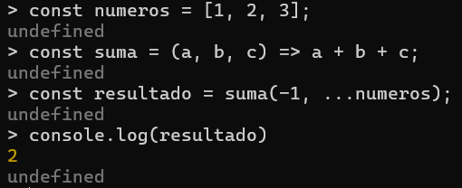

1. ¿Cuál es el valor final del array u objeto resultante?

const colores = ['rojo', 'verde', 'azul', 'amarillo'];

const [,,, ...resto] = colores;

console.log(resto)

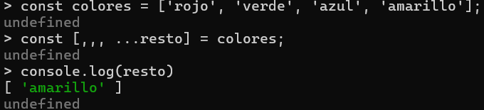

1. **¿Cuál es el valor final del array u objeto resultante?**

const objetoCompleto = {a: 1, b: 2, c: 3};

const {a, ...resto} = objetoCompleto;

console.log(resto)

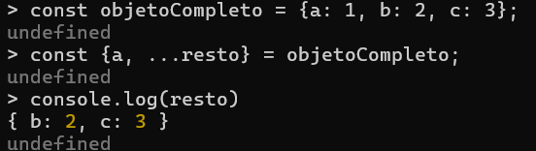

***TOMÁS CABELLO FERNÁNDEZ***